Das Modellbauparadies von Andreas Coenen
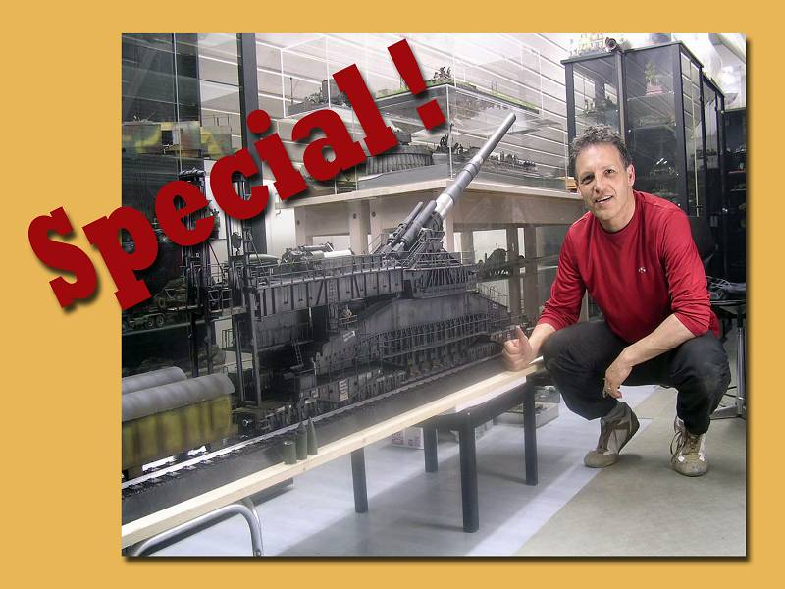

Wie jetzt: Special??
Also, das ist jetzt nicht die Vorstellung eines Modells von mir mit einem fotogenen Typ im Vordergrund. Das ist auch nicht die Präsentation eines Modells von Andreas Coenen. Und das ist eigentlich auch kein Ausstellungsbericht. Es ist eben...
ein Special!
Genau genommen ein Andreas Coenen Special.
Die Idee dazu kam mir, als ich den Andreas mit seinen tollen Dioramen bei den 2. Modelltagen in Stammheim kennenlernte. Er erzählte mir damals von seiner umfangreichen Sammlung. Was heißt umfangreich? Man muss eher sagen: Überdimensional! Und das ist keineswegs übertrieben. Nach unserem Gespräch habe ich mir seine Web-Site angesehen, die ich bis dato noch nicht kannte.
Da ich mir vorstellen kann, dass es noch mehr so Banausen wie mich gibt, kam mir der Gedanke des Specials, um so eine Brücke vom Modellversium zu Andreas' Web-Site zu schlagen, damit eben auch die Unbedarften das Vergnügen mit diesen Modellen bekommen. Das ganze garniert mit einem Interview für Modellversium aus 1. Hand!
Wer schon einmal einen Bericht von mir gelesen hat, der weiß, dass ich sehr viel Wert darauf lege, die "Macher" der schönen Modelle vorzustellen. Und soweit ich hörte, gibt es da einige Leser, die das auch ganz gern sehen.
Und jetzt: Start frei für die Premiere dieses Pilot-Projekts!
Ladies and Gentlemen! We proudly present:
Andreas Coenen with his genious work live on stage!
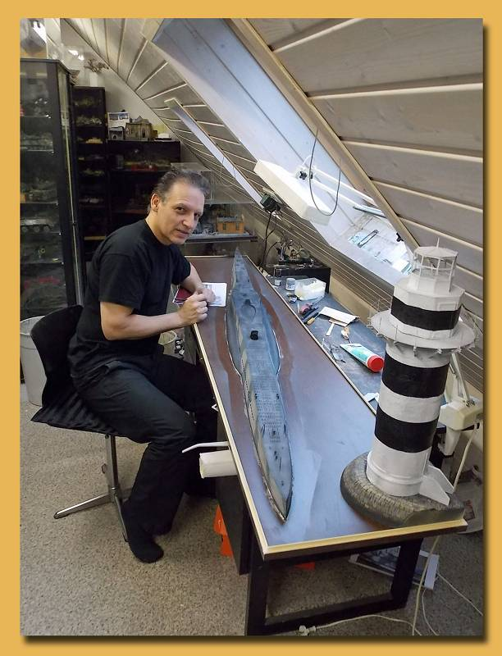

Das Interview
Die Personen und ihre Darsteller:
A: = Andreas Coenen
W: = Wolfgang Hartung

W: Andreas, bevor wir zu den Modellen kommen - Welches Baujahr bist Du ?
A: Ich bin Jahrgang 1960. Demzufolge musste ich dann auch brav zur Bundeswehr, wie so viele andere in dieser Zeit. Ich wurde Reserveoffizier und anschließend Kriegsdienstverweigerer. Thematisch weiß ich also, dass es keinen Grund für eine Verherrlichung kriegerischer Akte gibt.
W: Interessant, dass Du das erwähnst. Ich habe vor kurzem das Thema "Kriegsverherrlichung" in Bezug auf die Diskriminierung der Modellbauer auch in meinem Stammheim-Bericht angesprochen. Deine Aussage stützt meine Thesen.
Jetzt zur Standardfrage: Seit wann betreibst Du Modellbau?
A: Ich betreibe Modellbau, wie viele Modellbauer, schon seit meinem 12. Lebensjahr. Natürlich hat man im Laufe der Jahre seine Ansprüche gehoben, aber die Erfahrung von über 40 Jahren bleibt erhalten. Grundsätzlich kann man ja aus Fehlern immer wieder lernen - und ich habe das Glück, dass die mir auch heute noch täglich passieren.
W: Was hat bei Dir den Virus Modellbau ausgelöst?
A: Der "Virus" wird heute noch jeden Tag ausgelöst bei dem Erschaffen von kleinen Welten und der Möglichkeit, eine Geschichte zu erzählen. So war das am Anfang, in dem man früher noch im Modellbaugeschäft stand und das Kopfkino losging. Und das ist bis heute der treibende Faktor geblieben. Meist sind es die Originalbilder als Vorlage, die einen inspirieren, dieses Thema mit einer gewissen künstlerischen Freiheit umzusetzen. So kommen auch viele meiner Dioramen zustande.
W: Da sind wir seelenverwandt! Viele Dioramenbauer werden das sicher auch so empfinden!
Erinnerst Du Dich noch an das erste Modell, das Du gebaut hast ?
A: Daran kann ich mich noch sehr gut erinnern. Ich baute damals von Faller die V2 im Maßstab 1:100. Das ist heute noch ein Klassiker. Komischerweise kann man sich an manche Jugendsünde noch gut erinnern.
W: Du bist ja hauptsächlich im Militär-Modellbau tätig. Warum diese Sparte?
A: Es ist nicht, wie viele meinen, der Spass an Zerstörung und Krieg, sondern oft die brachiale Technik, die dahinter steht, die einen fasziniert. Dazu kommen die oft dramatischen Vorbildszenen, deren Spannung ich auf meine Modelle zu übertragen versuche. Manchmal gelingt es.
W: Das kann man ohne Zweifel sagen.
Welche Sparte im Militär-Modellbau bevorzugst Du?
A: Leider alles, was es in 1:35 und 1:32 gibt, was natürlich die Sammlerleidenschaft entfacht.Womit ich wenig anfangen kann, das sind die sogenannten What-if-Modelle, welche noch Geschehnisse nach 1945 suggerieren, die nur noch Paper-Projects eines Größenwahns waren.
W: Warum ist Militär-Modellbau die unangefochtene Nr. 1 im Modellbau? Was denkst Du?
A: Zielgruppe sind ja hauptsächlich männliche Modellbauer, die sich hier wohl eher angesprochen fühlen. Die Folge ist dann das gezielte Marketing der Modellbau-Anbieter. Das sieht man auch, wenn Vater und Sohn mit großen Augen auf Ausstellungen an den Exponaten verharren. Aber ich bin z.B im Modellbau-Team Düsseldorf, das eindeutig von der großen Modellbau-Bandbreite und eben nicht ausschließlich vom Militär-Modellbau lebt. Ich bin auch kein Fan großer Schlachtgemälde, wie das oft dem Militär-Genre unterstellt wird, eher sind es die Szenen im Hintergrund, die ich für meine Dioramen aufgreife.
W: Du sagtest, Du bist im Modellbau-Team Düsseldorf. Was gefällt Dir da besonders?
A: Seit drei Jahren bin ich wieder im Modellbau-Team Düsseldorf. Ich habe mich bewusst für ein Team entschieden, das in vielen Modellbausparten bewandert ist, was zu einem sehr fruchtbaren Know-how-Austausch führt. Hier dominiert keiner und jeder ist auf seinem Level und Können gerne gesehen. Andere Interessensgruppen haben mich dahingehend abgeschreckt. Es gibt viele Modellbau-Philosophien und jeder ist mit seiner Art zu bauen glücklich. Der eine baut zwei Modelle pro Jahr, andere vielleicht mehr - aber ist das etwa besser oder schlechter? Ich versuche das immer jüngeren Modellbauern zu vermitteln, damit sie sich nicht von tollen Vorbildern unter Druck gesetzt fühlen. Entscheidend ist die Freude am Modellbau, auf welchem Level und Stil auch immer.
W: Da haben wir auch unsere Parallelen. Ich hatte ebenfalls schon verschiedene Eindrücke vom Vereinswesen. Und die waren nicht immer gut. Schwierig wird es, wenn kommerzielle Interessen in's Spiel kommen und dann womöglich im Vordergrund stehen.
Ich habe auf der Internet-Seite der Düsseldorfer Freunde gelesen, dass da ein Experten-Team etabliert wird, das Modellbauern bei Fragen an die Hand geht. Wie ist da der Stand der Dinge?
A: Wir haben mit dem Aufbau unserer Modellbau-Team Düsseldorf Website vor zwei Jahren versucht, das vielfältige Know-how unseres Teams weiter zu vermitteln (raus aus dem stillen Kämmerchen !). Neben den Spezialisten-Angeboten haben wir dieses Jahr mit sehr viel Erfolg Workshops wie z.B. Dioramenbau oder Fotografieren von Modellen angeboten. Und siehe da: So manch einer traut sich auf einmal an Projekte ran, die er vorher strikt abgelehnt hätte (das "Kann ich nicht"- Syndrom).
W: Ich schlage vor, wir machen jetzt einen kurzen "Break" und besichtigen ein paar Deiner schönen Modelle.
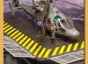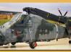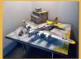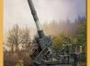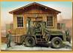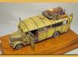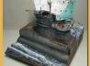
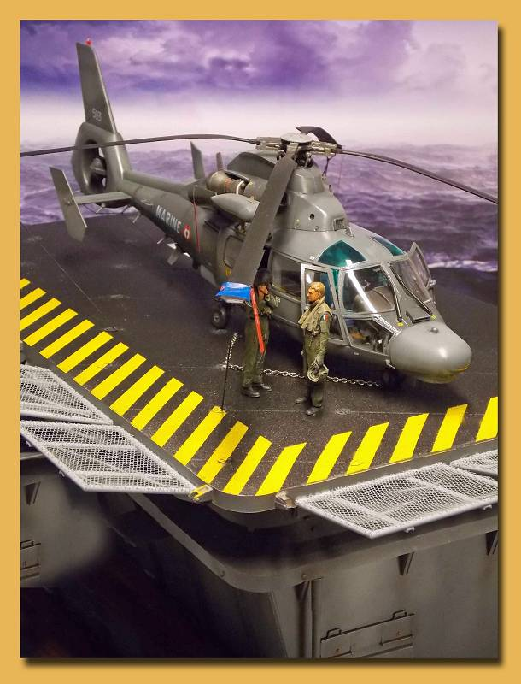

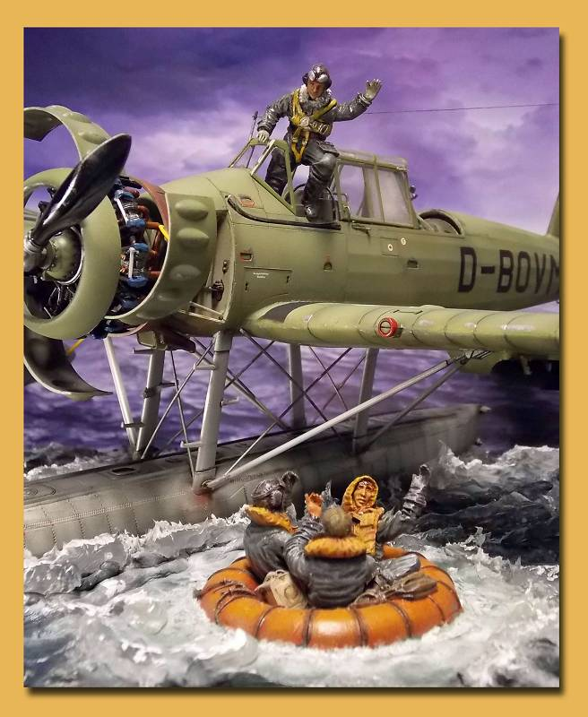
Wer hier nach einzelnen Nieten sucht, hat keinen Sinn für die Dynamik der Darstellung.
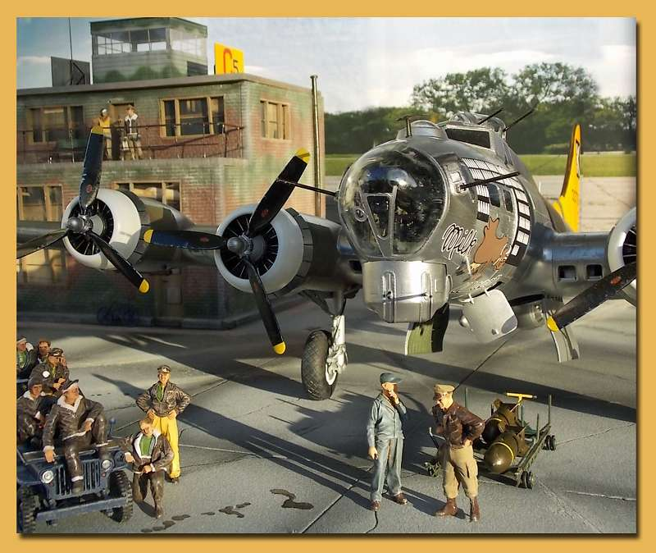
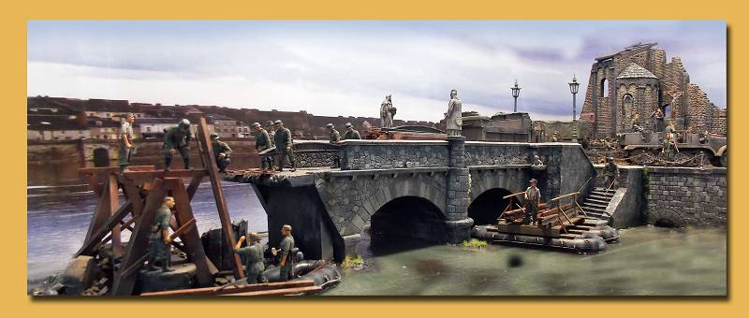
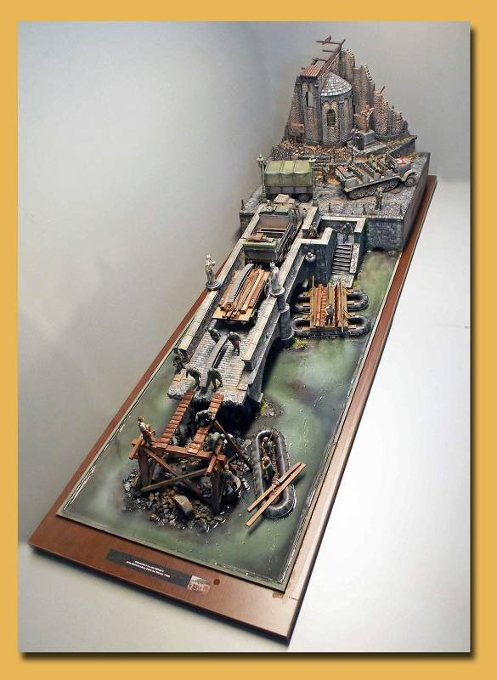
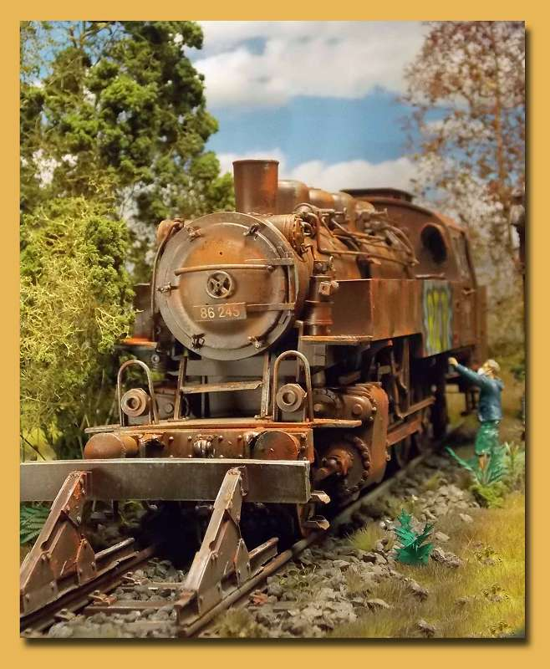
Klasse Idee - Ausgemusterte Lok auf Abstellgleis mit Graffiti-Sprayer

Fortsetzung des Gesprächs
W: Das war jetzt eine kleine Auswahl beeindruckender Modelle und Dioramen.
Wie viele solcher Schönheiten zählst Du in Deiner Sammlung und wie viele davon sind Eigenbau?
A: Heute umfasst meine Sammlung im Maßstab 1:35 und 1:32 circa 1.400 Modelle und Dioramen, davon sind circa 10% von Freunden und Kollegen, deren Werke ich bemerkenswert fand. Jedes Jahr kommen so 40-50 neue Exponate hinzu. Die drängende Frage ist natürlich: Wohin damit eines Tages?
Wichtig ist mir natürlich, dass ich die Unikate entsprechend der eigentlichen Erbauer auf meiner Website kennzeichne. Und ich gehe natürlich nicht mit fremden Werken auf Ausstellungen - das wäre ja peinlich.
W: Was ist Dein größtes Modell ?
A: Ich arbeite ja schon in einem relativ großen Maßstab, aber das Eisenbahngeschütz der Dora ist auf der Schießkurve mit rund 220 cm Länge schon ein Ungetüm. Auch die VIIC-U-Boote fallen in 1:35 naturgemäß mit rund zwei Metern Länge schon unhandlich aus. Sie sind aber auf Ausstellungen ein gern gesehener Hingucker.
W: Diese Ungetüme dürfen wir uns jetzt ansehen.
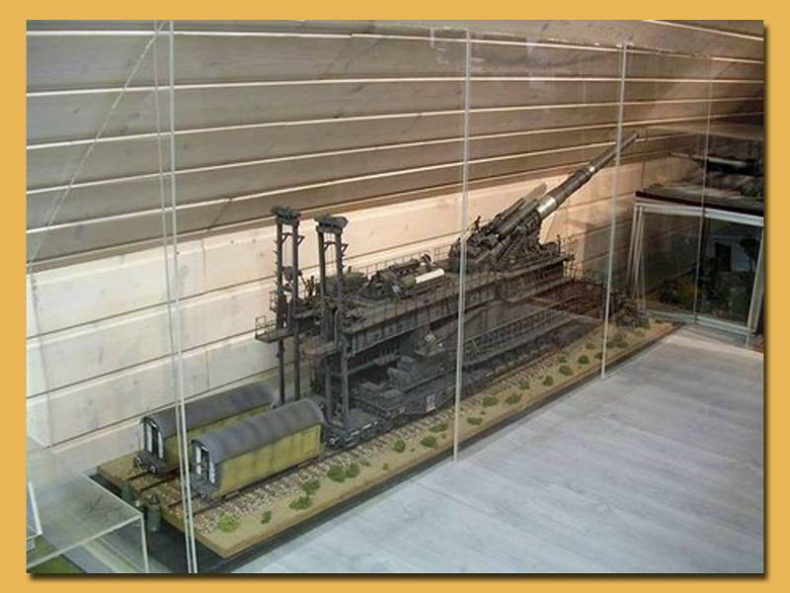
Das riesige Eisenbahn-Geschütz 'Dora'
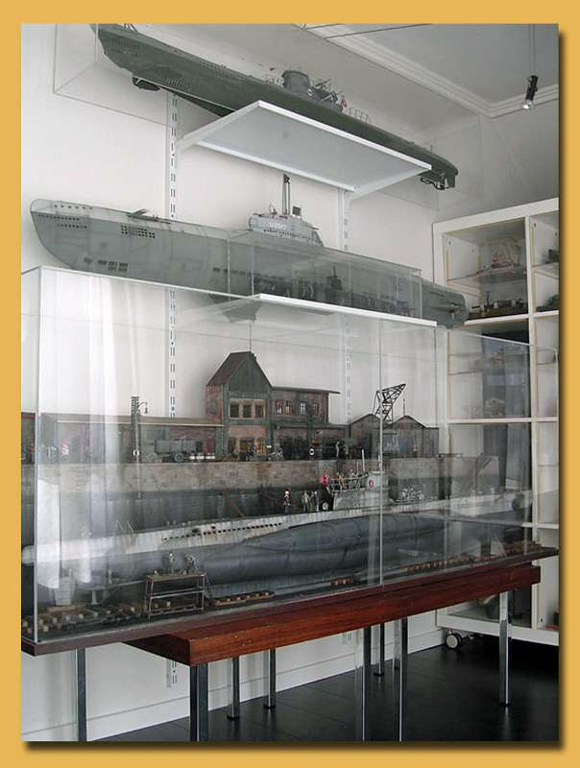
Die gigantischen VIIC-U-Boote
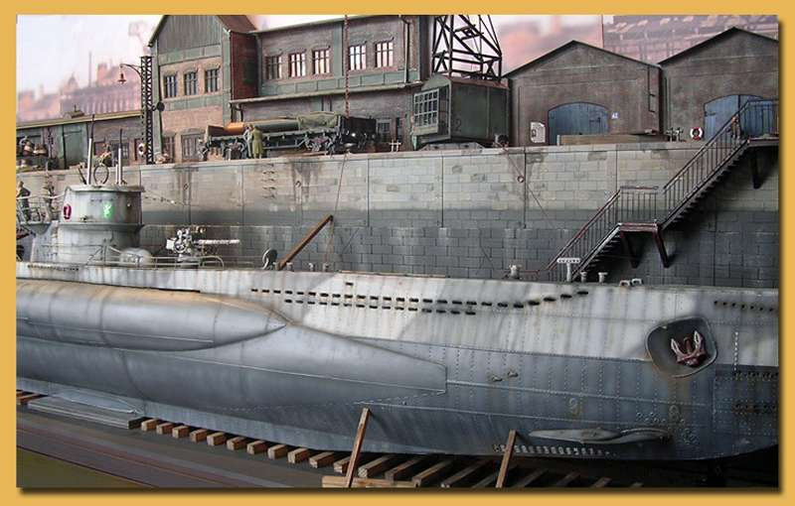
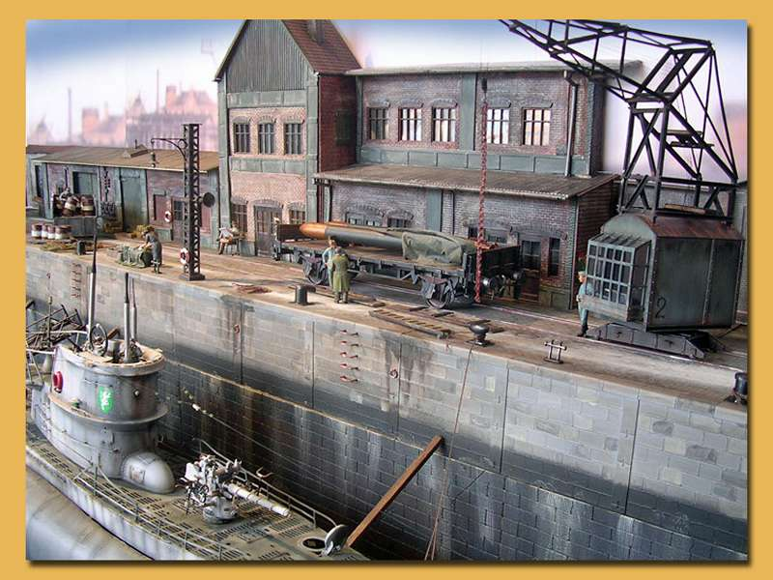
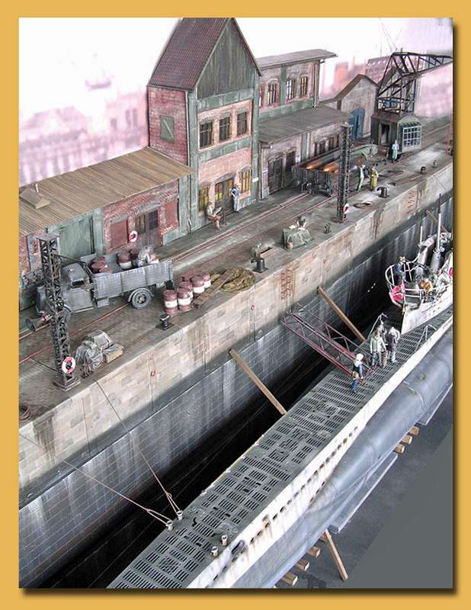
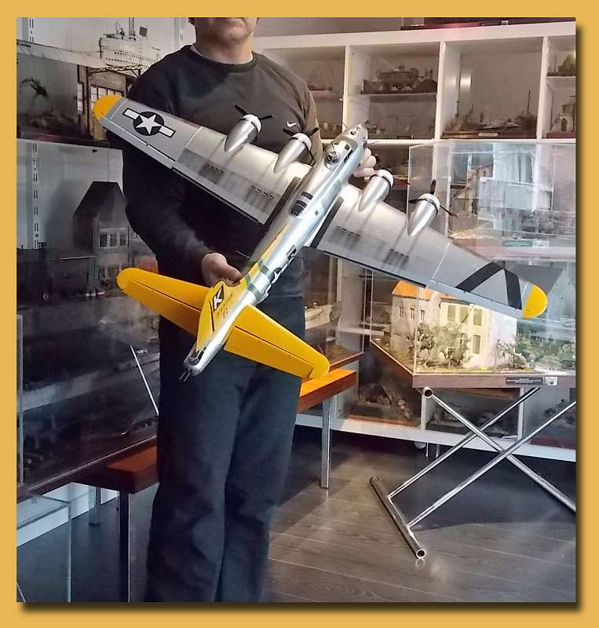
Noch so ein hübscher Platzkiller

Es gibt da noch ein paar Fragen...
W: Diese Giganten waren schon beeindruckend.
Welches von Deinen Modellen hat Dich am meisten genervt ?
A: Gute Frage, ich schrecke ja auch vor oft grausamen Resinbauten nicht zurück. Schlecht angelegte Modelle hängen übrigens nicht von der Größe ab. Da kann auch mal ein relativ simples Modell nerven, wenn z.B. Baugruppen durch eine Vielzahl von Einzelteilen angelegt sind. Dies bringt dann oft nicht einen höheren Detaillierungsgrad, aber eben Nervenbelastung für den Erbauer. Es gibt da so Hersteller, die das m.E. etwas übertreiben. Bei einem komplizierten Ätzteil hilft oft nur ein Glas Rotwein!
W: Den oder die Hersteller hast Du elegant umschifft.
Und Rotwein ist allemal besser als Gewalt! (Da neige ich manchmal dazu und es fliegt was aus dem Fenster)
Weil wir gerade von Herstellern sprechen - Wer ist da Dein Favorit ?
A: Nach so vielen eigenen Modellbauten bin ich immer wieder von dem Preis-Leistungs-Verhältnis der (leider chinesischen) Anbieter erstaunt, wie z.B. Trumpeter oder die neue Marke Zoukei-Miura, wo jede Baugruppe oft schon ein Modell für sich darstellt. Die beigefügten Baupläne sind liebevoll oft als Faksimilae-Handbücher angelegt, was den Bastelspaß noch erhöht. Hier sollte man auch immer neugierig sein. So habe ich aktuell eine französische Figurenmarke entdeckt, die aufgrund ihrer realen 3-D-Scans faszinierende Resinfiguren mit einem Dataillierungsgrad produziert, die ich so noch nicht gesehen habe.
W: Deine Vorzugs-Maßstäbe mit 1:35 und 1:32 hast Du schon erwähnt. War das schon immer so ?
A: Diese beiden Maßstäbe bevorzuge ich schon seit 40 Jahren. Aber aufgrund von so mancher Auftragsarbeit ergibt sich auch mal ein 1:72 oder 1:48 Modell. Da merke ich dann oft, wo die Grenzen meiner Feinmotorik sind.
W: Apropos Auftragsmodelle. Wie kam es dazu?
A: Eigentlich durch Zufall. Nach wie vor bin ich nicht so ganz überzeugt von meinen Arbeiten, denn es gibt einige bessere Modellbauer. Derzeit habe ich so 8 - 10 regelmäßige "Kunden", die sich immer wieder über ihre Modelle freuen und viel Spaß haben, den Werdegang "ihrer" Projekte auf meiner Website mitzuverfolgen.
Geld verdienen kann man aber damit nicht, so streue ich aber wenigstens ab und zu mal einen "Kundenwunsch" unter meine Projekte, wenn der mir auch selber Spaß macht. Und ich bestimme, wann der Auftrag fertig ist - aber da ich von der schnellen Truppe bin, sind die Auftraggeber in der Regel zufrieden. Schön ist es, wenn sie dann zum Abholen vorbeikommen, bei mir durch die "Showrooms" wandern und dabei wieder auf neue Ideen kommen.
W: Gibt es ein Lieblings-Modell?
A: Das wechselt oft täglich, meist ist es ein aktuell gebautes Modell. Ich mag halt Szenen und Dioramen, die eine Geschichte erzählen, wie ein Vietnam-Diorama, bei dem es mir im Winter warm wird, oder ein Winter-Diorama, bei dem es mir im Hochsommer kalt wird.
W: Du hattest das zwangsläufige Platz-Problem schon kurz angesprochen. Wie wirst Du das in Zukunft lösen?
A: Ich lebe ja zwischen meinen Modellen auf 150 qm, eine Lösung habe ich noch nicht, aber irgendwann muss ich mich halt davon trennen, ein Schicksal vieler meiner älteren Vorgänger. Trotzdem bin ich auf der Suche nach einer Bleibe für meine Sammlung. Das könnte z.B. eine Beteiligung an einem Museum sein, wo sich dadurch eine Win-Win-Situation ergeben würde.
Wie Du sehen kannst, stehen viele meiner Modelle unter Acrylhauben aufeinander gestapelt. Wenn ich dann auf Ausstellungen fahre, versuche ich thematisch eine Grundidee mitzunehmen. Deshalb muss ich auf jedes Modell entsprechenden Zugriff haben.
W: Das sehen wir uns jetzt mal an.
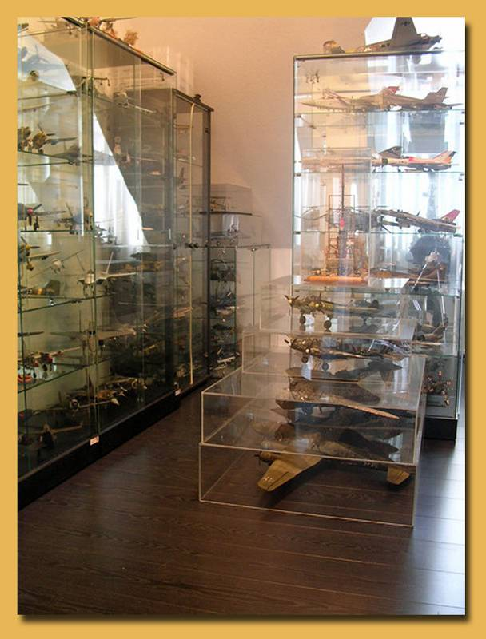
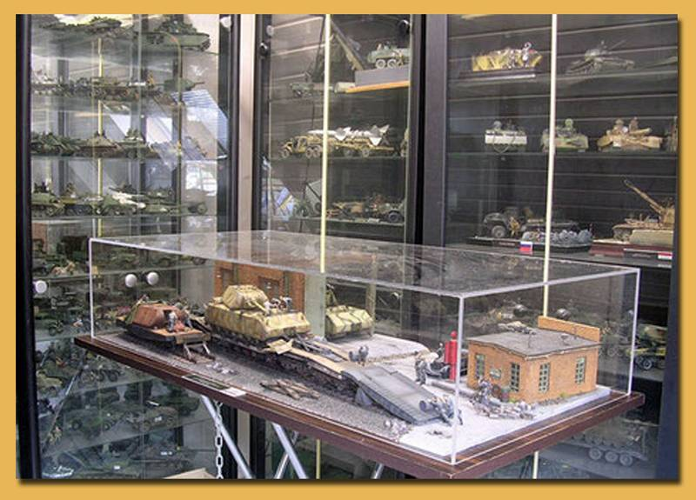
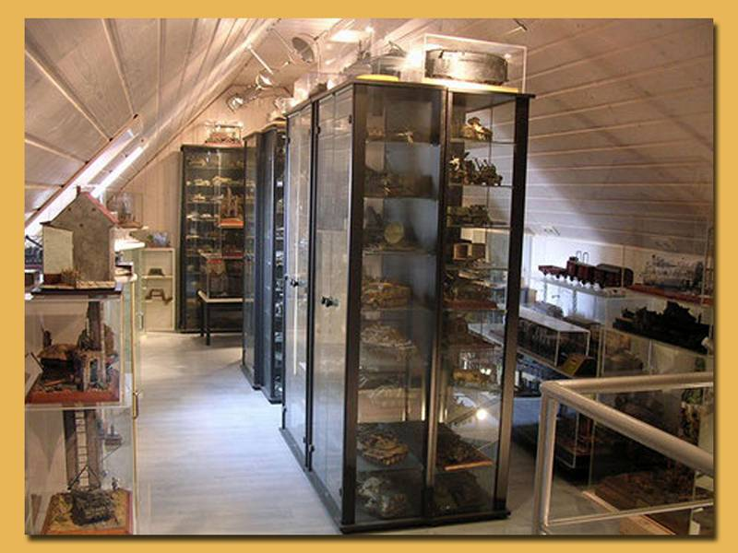
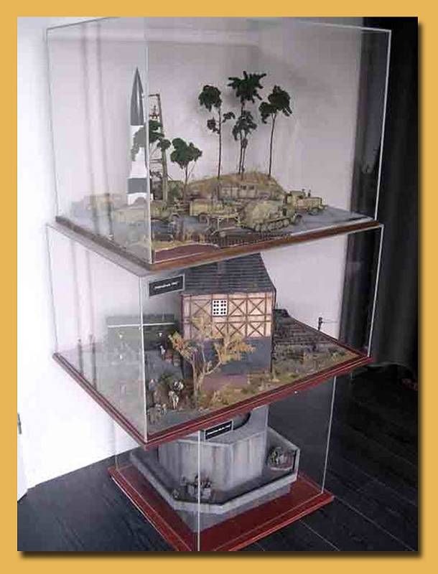

Wow!
W: Wenn man das sieht, ist es nicht schwierig, das Thema Platzverhältnisse nachzuvollziehen. Da ich selber Sammler bin, erstaunt mich das aber nicht so, wie vielleicht viele andere. Und als Sammler würde ich sagen: Das ist ein Paradies!
Welche Vorstellungen hast Du bezüglich einer Museumsbeteiligung? (Museumsbesitzer aufgemerkt !)
A: Es sollte Laien wie "Fachleuten" einen Unterhaltungswert bieten. Reine Modellbaumuseen scheitern mangels Besuchern, aber die Verbindung Modell und Original ist immer eine gegenseitige Bereicherung, wie z.B. im Museum von Overloon. Ich bin auch ein Freund von historisch korrekten Bezügen, aber kein "Nietenzähler".
W: Wie recherchierst Du Deine interessanten Themen ?
A: Webrecherche ist eine große Hilfe. Aber Vorsicht ist geboten, denn hier werden in Foren oft Dinge wiederholt, die als Basis schon falsch waren. Ich bin wirklich kein "Nietenzähler", für mich zählt eher die Ausstrahlung eines Modells, aber die historisch gröbsten Fehler sollte man vermeiden. Und dann bin ich nach wie vor ein Freund von Büchern. Deshalb gehört für mich eine relativ große Bücherei zu dem Hobby.
(Anmerkung um Missverständnisse zu vermeiden: Andreas und ich sind uns einig, dass "Nietenzähler" für uns nicht bedeutet, dass wir Perfektion im Modellbau ablehnen. Da geht es gedanklich mehr um die ewigen Nörgler, die an jedem Modell Fehler finden, und seien sie noch so klein. Bei mir heißen sie "Erbsenzähler". )
W: Welche Grundausstattung hältst Du für das Hobby unabdinglich, was hilft Dir außer Routine am meisten bei Deiner Schlagzahl, die relativ hoch ist ?
A: Ich empfehle die Inspiration durch Originalbilder und dann die Recherche von den historischen Gegebenheiten wie die Menschen dieser Zeit, Zeitraum, Situation, Fahrzeuge, Landschaft usw. Nächstes Frühjahr geht es auf die Kanalinseln. Mal sehen, für welches Diorama mich diese Reise inspiriert. Meine Reiseberichte mit Tipps für Modellbauer findet man übrigens auch auf meiner Website.
Beginne ich mit einem Projekt, sorge ich dafür, dass alle Materialien vorweg für das Thema vorhanden sind, so dass ich einen "Flow" durch das Projekt habe. Ich arbeite oft nachts und nichts ärgert mich mehr, als wenn mittendrin etwas fehlt. Da hat man dann schon mal 20 Figuren parat, von denen aber letztlich nur ein paar wenige zum Einsatz kommen, nach dem Motto: weniger ist manchmal mehr.
W: Gibt es Co-Operationen / gemeinsame Projekte mit Partnern?
A: Oh ja, ich sage immer, man muss seine Grenzen kennen. Ich arbeite gerne in einem Netzwerk an einem Projekt. So habe ich hier gestandene Resingießer, gute Kartonmodellbauer oder auch jemanden, der tolle Gebäude in meinem Maßstab baut. Hier komme ich dann am Anfang mit meiner Diorama-Idee, entfache ein bisschen Feuer bei den Freunden und jeder baut seinen Teil nach meinen Vorgaben mit seinem speziellen Know-how. Mein Part ist dann das Finish, alles zusammenzufügen und mit meinen Fähigkeiten zu ergänzen. Ein gutes Beispiel dafür ist das Arnheim-Diorama, bei dem ein geschätzter Kollege die Häuserfronten baute.
W: Dann lass mal sehen.
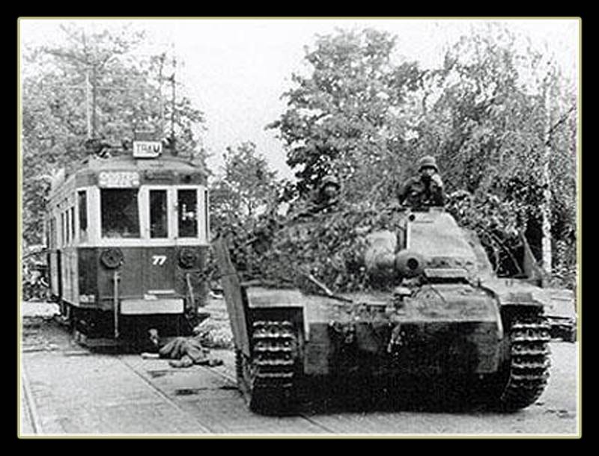
Das Originalfoto als Grundlage des Arnheim - Dioramas
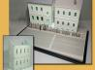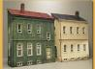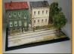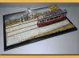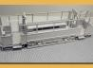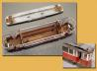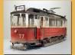
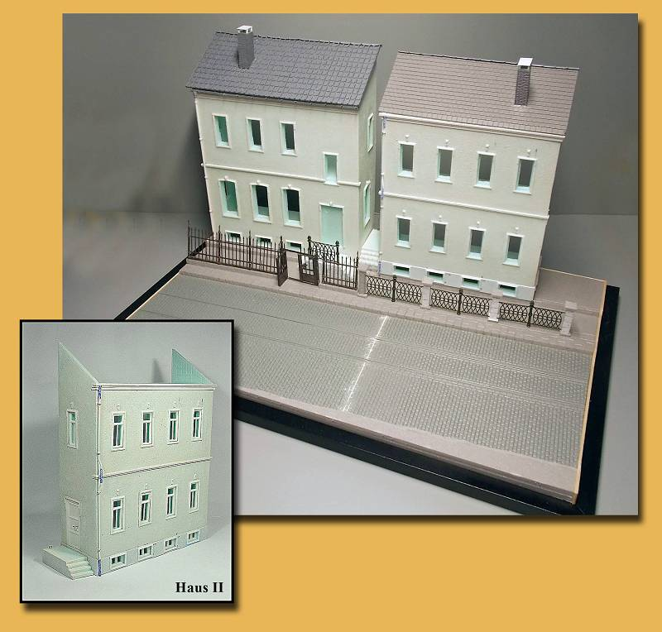
Die Häuser in Co-Operation
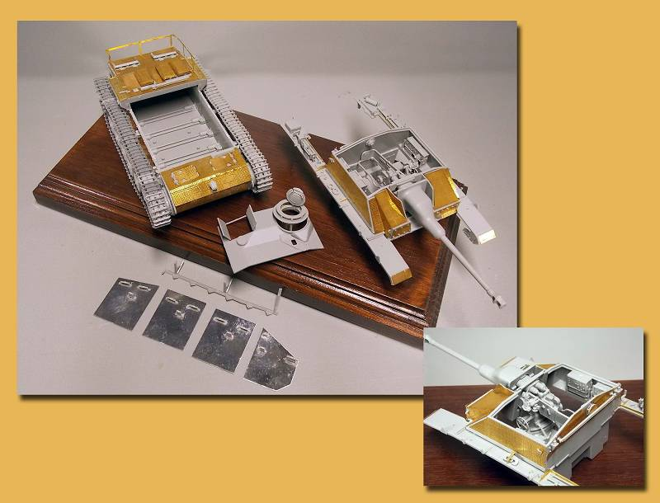
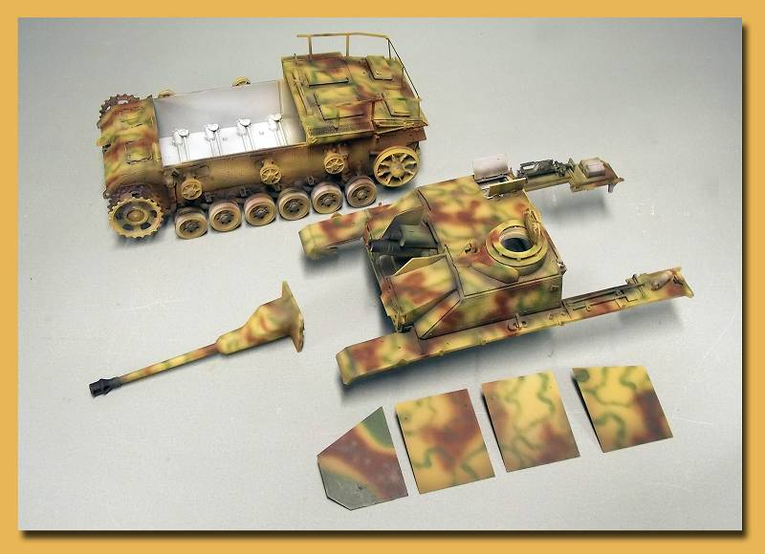
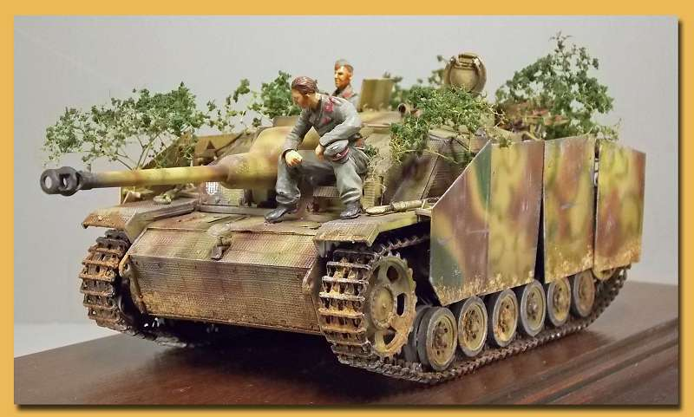
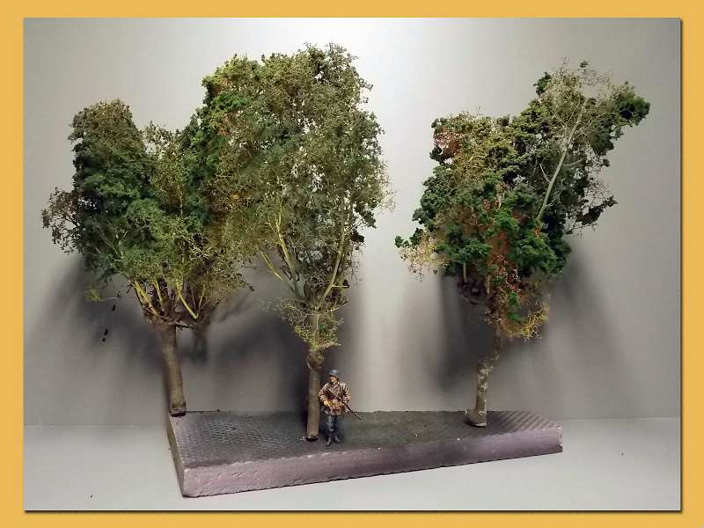
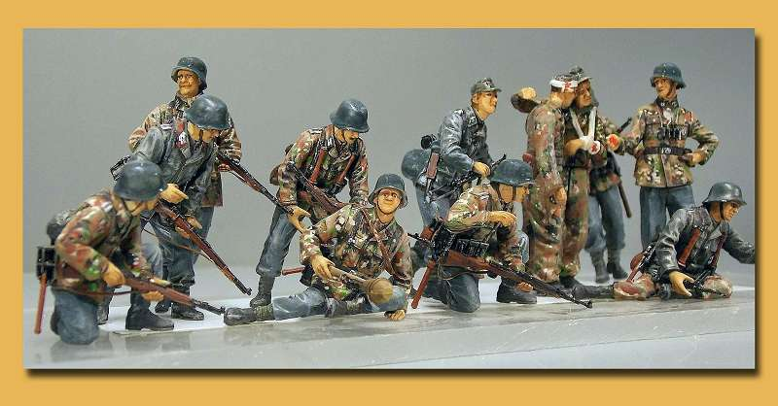
Die Protagonisten in schönem Outfit
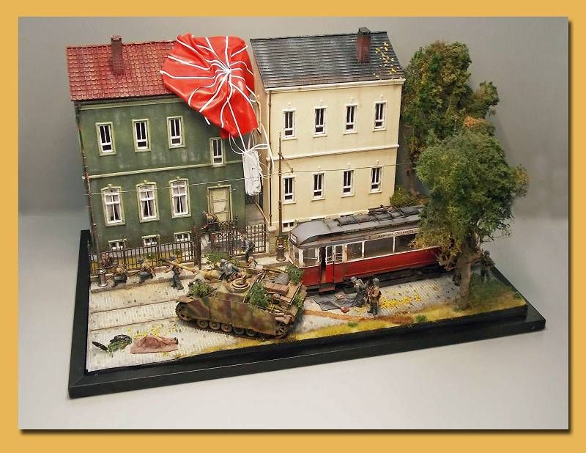
Nun ist das Dio perfekt!

Die letzten Fragen
W: Auf welchen Ausstellungen kann man Modelle von Dir bewundern? Wo bist Du als nächstes?
A: Ich besuche nicht viele Modellbau-Events pro Jahr, so maximal 3-4. Ich fahre gern auf Ausstellungen, die ein besonderes Ambiente oder eine besondere Idee haben, wie z.B. Overloon oder zuletzt in Stammheim. Aber meist sind es persönliche Einladungen, wie jetzt im Oktober beim PMC Main-Kinzig. Wenn jemand so nett fragt, komme ich gerne. Und das ist mir lieber als große Best-of-Show-Veranstaltungen mit großem Händleranteil und Wettbewerben, wo manche Leute nur Samstag ein Modell reinstellen, verschwinden und Sonntag sich den Pokal abholen. Davon hat ja keiner was.
Anfang 2017 gibt es dann wieder die kleine aber feine Ausstellung in Stolberg im Industriemuseum, ein gutes Beispiel für sehr persönliche Atmosphäre in einem wunderschönen Ambiente.
W: Was die großen Ausstellungen betrifft, kann man unterschiedlicher Meinung sein. Viele Modellbauer schätzen es sehr, vor Ort einzukaufen und sind dankbar für viele Händler. Ich selber bin Liebhaber von großer Auswahl und entsprechender Vielfalt, kann aber auch Deine Gedanken nachvollziehen, denn ich mag auch die persönlichen Gespräche und die familiäre Atmosphäre sehr gern, habe aber dadurch oft Zeitprobleme. So hat halt jeder seine eigene Meinung und das ist gut so. Es ist meines Erachtens auch nicht von der Hand zu weisen, dass ein Publikum in großer Anzahl und damit auch entsprechendes Wachstum generiert wird, damit so eine Ausstellung kein Minusgeschäft wird und irgendwann scheitert. Das ist schon ein schwieriges Geschäft.
Was natürlich letztendlich am meisten zählt, ist die gute Laune der Aussteller und Besucher.
Ich denke, Andreas, Du ahnst schon, was die letzen Fragen sein werden:
Die vorletzte: Wie schaffst Du das alles?
A: Die Frage höre ich oft. Da lese ich dann in den Foren, der kauft das alles usw.
Dem ist nicht so! Wer meine Arbeiten auf meiner Website regelmäßig verfolgt, kann ja die Baufortschritte oft mitverfolgen.
Natürlich hat man im Laufe der Jahre schon eine gewisse Routine bekommen und ich bin, wie gesagt, kein Detailfreak. Für mich zählt halt in erster Linie der Gesamteindruck. Letztendlich ist aber wohl entscheidend, dass ich für keine Familie zu sorgen habe, denn dann wären die Prioritäten sicher anders. Hat also Vor- wie Nachteile.
W: Die letzte Frage:
Bleibt noch Zeit für andere Hobbys? / Wenn ja, für welche?
A: Ich habe jahrelang parallel zum Modellbau auch noch Marathonlauf betrieben, bis das nicht mehr ging. Heute jogge ich gerne noch ein paar Stündchen in der Woche, aber da gehen dann meist die Idenn im Kopf für ein neues Projekt los oder es fällt einem eine Lösung für eine Umsetzung ein.
Natürlich sollte man unser schönes Hobby nicht überbewerten, deshalb pflege ich auch gerne den Kontakt mit "normalen", nicht infizierten Menschen.
W: Es freut mich sehr, lieber Andreas, dass Du Dir die Zeit für dieses ausführliche Interview genommen hast, obwohl ich nicht zu der Kategorie der "normalen", nicht infizierten Menschen gehöre. Und vielen Dank für die interessanten Einblicke auch im Namen der Leser vom Modellversium, die (und da gehe ich jede Wette ein) auch nicht "normal" sind. Ganz klasse sind auch Deine Bilder, die Du mir zur Verfügung gestellt hast und die dem Bericht einen würdigen Rahmen verleihen. Es war mir ein großes Vergnügen mit Dir zusammenzuarbeiten und Ich freue mich auf ein Wiedersehen!
Und weiterhin Happy Modelling!

Und jetzt noch die interessante Website, von der dauernd die Rede war
Liebe Modellbaufreunde,
ihr habt jetzt bei dieser Führung nur einen winzigen Teil der Sammlung gesehen. Das ganze Programm findet ihr auf:
www.panzer-bau.de
Und hier noch die Seite der Düsseldorfer Freunde: www.modellbauteam-duesseldorf.de
Viel Spaß, Genuss & Grüße!
Wolfgang Hartung
Publiziert am 06. August 2016
Die Bilder stammen von Andreas Coenen.

